IPCC:n mallin lämpötilavirhe on jo 47 %

Vuosi 2015 on loppumassa. On aika arvioida IPCC:n mallin oikeellisuus. Tiedän, että tämä lause ärsyttää suunnattomasti IPCC:n tukijoita. Syy on siinä, että IPCC ei saisi tehdä tutkimustyötä ja sen vuoksi IPCC:llä ei pitäisi olla omaa mallia. Joka tapauksessa AR5 (Arviointiraportti 5 vuodelta 2013) sisältää yhteenvedon suomennettuna ”Emissioiden ja ilmastopakotteiden säteilypakotearvot”, jonka lopputulos osoittaa pakotearvoa 2,34 W/m2. IPCC:n organisaatio on valinnut tutkimustuloksia ja tehnyt niiden perusteella yllämainitun yhteenvedon. Jos minä teen tutkijana omat valintani ja teen siitä yhteenvedon, sitä kutsutaan ”Ollilan malliksi” (olen tehnyt sellaisen). Mutta jos minä kutsun IPCC:n mallia sen oikealla nimellä, minulle sanotaan, että niin ei saa tehdä. IPCC:llä on omat sääntönsä - sic.
IPCC:n mukaan RF (radiative forcing = säteilypakote) määrää pintalämpötilan arvon hyvin yksinkertaisen kaavan mukaan: dT = CSP * RF, missä dT on lämpötilamuutos ja CSP on ilmastoherkkyysparametri (lamda). IPCC:n mukaan CSP on 0.5 K/(W/m2) ja se on melkein vakio arvoltaan. IPCC on käyttänyt valtavan määrän työtä ja rahaa laatiessaan AR5 raportin osoittaakseen, että RF:n arvo vuonna 2011 oli 2.34 W/m2 ja että se aiheutuu antropogeenisistä eli ihmisistä 98-prosenttisesti ja auringosta 2-prosenttisesti. Mutta yllätys, yllätys, IPCC ei kerro AR5:ssä, mikä on säteilypakotetta 2,34 W/m2 vastaava lämpötilan muutos. Laskutaidon puutteesta tämä ei johdu. AR5:n osassa “Fysikaaliset tieteelliset perusteet” on 1552 sivua, mutta tätä tietoa ei löydy. Olen haastanut useassa paikassa ihmisiä löytämään sen, mutta ei tuloksia toistaiseksi.
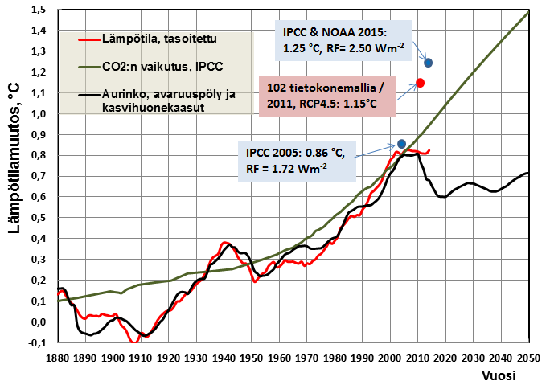
Lämpötilamuutokset IPCC:n mallin mukaan. Musta käyrä on Ollilan tekemä malli.
Mutta ei hätää, yhteys dT:n ja RF:n välillä on lähes niin yksinkertainen kuin se vain voi olla: dT = 0.5 K/(W/m2) * 2.34 W/m2 = 1.17 K = 1.17 Celsius astetta. Virhe IPCC:n mallin ja mitatun lämpötilan välillä on 1.17 °C – 0.85 °C = 0.32 °C, joka tarkoittaa merkittävää virhettä 38 % vuonna 2011. Mikä tämä virhe on vuoden 2015 lopussa? NOAA (Kansallinen Meri- ja Ilmastohallitus kuuluen USA:n kauppaministeriöön) on hyvin IPCC-mielinen ja se julkaisee vuosittaisia RF-arvoja kasvihuonekaasuille. RF-lisäys vuodesta 2011 vuoteen 2015 (olen arvioinut vuoden 2015 arvon) on 0,16 W/m2. Tämä tarkoittaa, että vuoden 2015 RF-arvo on 2,34+0,16 = 2,50 W/m2, joka vastaa lämpötilan nousua 1,25 asteella eli 47 % korkeampi kuin mitattu lämpötilanousu 0,85 astetta. Lämpötilan nousu on pysynyt lähes vakiona vuoden 2000 jälkeen. Tästä on kuvaesitys.
Ollilan malli on nimeltään “Sun+Space dust+GH gases”. Tällä mallilla on erittäin korkea korrelaatio r2=0.971 mitattuun lämpötilaan nähden (1,0 on maksimiarvo ja 0,95 on luotettava merkki syy-yhteydestä). Mallin osatekijöiden vaikutukset vuonna 2005 ovat: aurinko 9 %, kasvihuonekaasut 42 % ja avaruuspöly 49 %.
Arvelen, että on kaksi pääsyytä, miksi IPCC ei raportoi säteilypakotetta 2,34 W/m2 vastaavaa lämpötilan muutosta. Ensimmäinen ilmeinen syy on mallin antama suuri virhe. Toinen syy on, että IPCC ei voi muuttaa ilmastoherkkyysparametrin CSP arvoa 0.5 K/(W/m2). Jos he tekisivät sen, on vaara, että jopa maallikot huomaisivat, että tätä samaa arvoa käytetään laskettaessa ilmastoherkkyyden arvoa (TCS). TCS lasketaan käyttäen aivan samaa kaavaa eli TCS = 0.5 K/(W/m2) * 3.7 W/m2 = 1.85 °C. IPCC yrittää hämmentää kuvaa siten, että se ei ilmoita TCS:n tarkkaa arvoa AR5:ssä, vaan antaa arvion, että TCS on ”hyvin todennäköisesti” välillä 1 – 2,5 astetta keskiarvon ollessa 1,75 astetta. Ilmastoherkkyys tarkoittaa lämpötilan nousua, jonka aiheuttaa hiilidioksidipitoisuuden kasvu arvosta 280 ppm arvoon 560 ppm. Nykyisellä hiilidioksidipitoisuuden kasvuvauhdilla ollaan vuosisadan lopussa lähellä arvoa 560 ppm.
IPCC on ansassa IPCC:n mallin tulosten ja tulevaisuuden ennusteiden kanssa. Ennusteet ovat IPCC:n tärkein työkalu luotaessa hyvin pelottavia tulevaisuuden ennusteita ilmastonmuutoksen vaikutuksista. Meneillään oleva El Nino & La Nina – ilmiö kestää arviolta vuoden 2018 loppuun. Ennen vuotta 2019 kukaan ei pysty tekemään luotettavia arvioita maapallon lämpötilakehityksestä. Meidän pitää katsoa ja odottaa – ja spekuloida tietysti. Mutta vuoden 2015 arvot ovat todellisuutta eikä arvioita ja se osoittaa valtavan virheen IPCC:n ilmastomallissa. Onko valtavirran media huomannut jotain tämän suuntaista? Ei mitään reaktioita. IPCC:n mallin ennustamat lämpötila-arvot ovat kuin kuninkaan uudet vaatteet. Kukaan ei näe niitä, mutta ne ovat todella hienot – ja tarkat ja luotettavat – sic. Sic on latinaa ja tarkoittaa ”juuri niin” tai ”näemmä”.

